台灣動物園暨水族館協會團體會員(場域)優惠方案

【方案說明】為提升TAZA全體會員之福利，特別推動TAZA會員至所屬團體會員場域享有優惠折扣之專屬禮
遇，也鼓勵會員間互相觀摩學習，持續優化創新。
【實施日期】114年6月1日起
【優惠效期】優惠效期至115年9月30日止(如有優惠方案變更，將更新優惠方案資訊)
【優惠對象】TAZA個人會員及團體會員(展演單位)所屬公司員工
【優惠相關規定】
- TAZA會員本人(包含團體會員及個人會員)持TAZA會員卡及有照證件至各場域現場消費享有優惠方案。
2. 團體會員場域所屬員工，本人持公司員工證和有照證件至各場域現場消費享有優惠方案。
3. 團體會員場域若無員工證，所屬員工可持TAZA團體會員卡、有照證件及任何在職證明至各場域現場消費享有
優惠方案。
4. 優惠方案不得併用，團體不適用。優惠提供方保有活動解釋變更之權利。

TAZA會員卡樣式


TAZA各團體會員場域優惠方案說明 及 各場域員工識別證樣式
編號 | 名稱 | 優惠方案說明 | 識別證樣式
1 | 臺北市立動物園 | 無 | 
2 | 高雄市政府觀光局  （壽山動物園） | 【餐飲優惠】  - 光室咖啡餐飲9折（限內用消費，外帶不配合優惠）  - 入入選物店餐飲9折  - 啵得廚房餐飲9折  注意事項：1.僅限餐飲優惠，商品不列入折扣。  2.不得與其他優惠合併使用 | 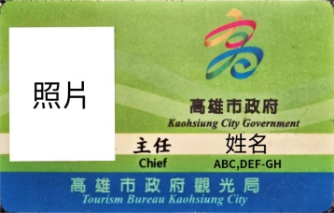
3 | 新竹市立動物園 | 無 | 
4 | 頑皮世界野生動物園 | 【門票優惠】  優惠票350 元/人(全票原價$700元/人)  說明：每張會員卡或員工證每日一人最多可購買5張優惠票卷(含本人) | 無
5 | 財團法人私立海洋動物園教育基金會附設私立海洋動物園(野柳海洋世界) | 【門票優惠】  海底世界探索館+海洋精靈展演館雙連票380元/人(全票原價$480元/人)  說明：每張會員卡或員工證每日一人最多可購買5張優惠票卷(含本人)  【商品優惠】  憑會員卡或員工證至紀念品店單筆消費可享85折優惠 | 
6 | 財團法人莊福文化教育基金會附設動物園（六福村主題遊樂園） | 【門票優惠】  1.六福村主題遊樂園優惠票680元/人(原價1,400元)  2.六福村主題遊樂園及六福水樂園水陸聯票優惠票880元/人(原價1,800 元)  說明：每張會員卡或員工證每日一人最多可購買 5 張優惠票卷(含本人) | 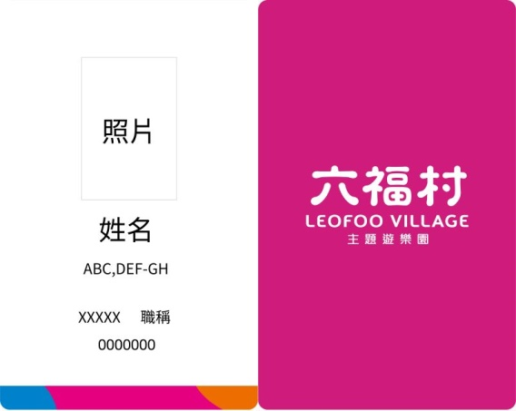
7 | 新光兆豐股份有限公司花蓮分公司（新光兆豐休閒農場） | 【門票優惠】  優惠價200元／人(全票原價$400元/人)  說明：每張會員卡或員工證每日一人最多購買5張優惠票卷(含本人) | 
8 | 南元休閒農場 | 【門票優惠】  優惠票250 元/人(全票原價$350元/人)  說明：每次購買不限人數 | 無
9 | 財團法人私立遠雄海洋動物園 | 【門票優惠】  優惠票價590元(全票原價$990元/人)  說明：每張會員卡或員工證每日一人最多購買5張優惠票卷(含本人)  注意事項：園內現場設施依天候及安全無虞狀況下開放，園區停止入車、售票截止及最後入園時間為營業結束前2小時 | 
10 | 國立自然科學博物館(鳳凰谷鳥園) | 【餐飲商品優惠】  旅客服務中心商店街下列商店提供95折優惠，優惠商店如下：  2號店-古早味手作美食 14號店-鴻凰行  4號店-鳥窩窩咖啡 15號店-明谷商行  10號店-龍泰農場 16號店-崇雅小舖  11號店-杉林溪茶行  12號店-阿龍的店  13號店-陳善現烤甜甜圈 | 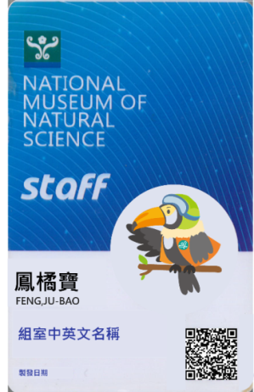
11 | 國立海洋生物博物館 | 【門票優惠】  以團體票價格購買全票優惠（目前全票團體價為350元/人，實際票價以官網及現場公告為準）  說明：每張會員卡或員工證每日一人最多可購買 5 張優惠票卷(含本人) | 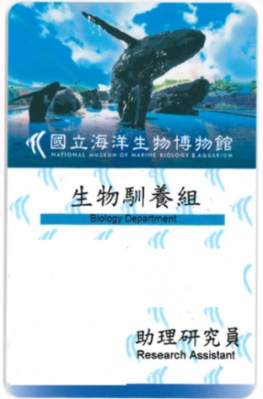
12 | 海景世界企業股份有限公司 | 【門票優惠】  以團體票價格購買全票優惠（目前全票團體價為350元/人，實際票價以官網及現場公告為準）  說明：每張會員卡或員工證每日一人最多可購買 5 張優惠票卷(含本人)  【體驗活動優惠】  於海景官網預約海生館各項體驗活動，且備註欄附註「TAZA會員優惠」，可享本人9折優惠  說明：參加活動當日須持會員卡或員工證，始可享於現場退折價優惠款項。 | 
13 | 農業部生物多樣性研究所 | 無 | 
14 | 淨園休閒農場 | 【門票優惠】  優惠票200 元/人(全票原價300元/人)  說明：每次購買不限人數 | 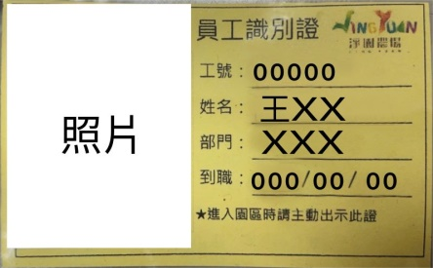
15 | 國立海洋科技博物館 | 無 | 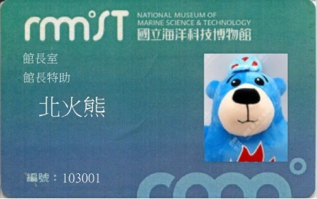
16 | 澎湖水族館 | 【門票優惠】  優惠票240 元/人(全票原價300元/人)  說明：每張會員卡或員工證每日一人最多可購買 5 張優惠票卷(含本人)  【餐飲商品優惠】  館內禮品部及餐飲部消費，出示會員卡或員工證，即可享9折優惠 | 
17 | 台灣橫浜八景島股份有限公司附設私立海洋公園(Xpark) | 【門票優惠】  優惠票成人480元/人、學生350元/人、孩童/博愛220元/人  (原價成人600元、學生430元/人、孩童/博愛270元/人)  說明：每張會員卡或員工證每日一人最多可購買 5 張優惠票卷(含本人) | 
18 | 綠世界生態農場 | 【門票優惠】  優惠票400元/人(原價全票480元/人，價格可能浮動依官網公告為主)  說明：每張會員卡或員工證每日一人最多可購買 5 張優惠票卷(含本人) | 
19 | 埔心牧場 | 【門票優惠】  優惠票200 元/人 (全票原價300元/人)  說明：每張會員卡或員工證每日一人最多可購買 5 張優惠票卷(含本人) | 無
20 | 金車礁溪蘭花園附設動植物生態館與金車生技水產養殖研發中心 | 【門票優惠】  優惠票150 元/人(全票原價200元/人)  說明：每次購買不限人數 | 
21 | 咩咩上樹休閒農牧有限公司 | 【門票優惠】  1.萌寵動物園優惠票150元/人(原價299元/人)  2.暢遊票(萌寵動物園+森林高空冒險+極限大擺盪)優惠票500元/人(全票原價997元/人)  說明：每次購買不限人數 | 無
22 | 回巢農場 | 【門票優惠】  優惠票150 元/人(全票原價230元/人)  說明：每次購買不限人數 | 
23 | 蘭陽動植物王國 | 【門票優惠】  優惠票220 元/人 (全票原價$280人)  說明：每張會員卡或員工證每日一人最多可購買 5 張優惠票卷(含本人) | 無

